Проект «Рисуем в координатной плоскости»

Автор: Карсалова Кристина, ученица 6 Б класса
Педагог: Абраменко Елена Владимировна

Содержание

Введение
История возникновения понятия «координата»
Практическая часть
•​ подготовительный этап
•​ этапы работы
Заключение
Список литературы

Введение
На уроке математики я узнала, что такое координаты точки, научилась строить точки в координатной плоскости по их координатам, определять координаты точек. Но, однажды нам учительница предложила выполнить рисунки по координатам точек. Мне понравилось рисовать таким способом.
Я захотела сама придумать рисунок и предложить нарисовать его подруге.

Цель проекта: составить рисунок по координатам точек.

Задачи проекта:
1.​ Познакомиться с историей понятия «координата».
2.​ Подобрать рисунок для выполнения работы.
3.​ Определить координаты точек для построения.
4. Выполнить построение рисунка по координатам точек.

Основными методами проекта были: просмотр картинок с различными изображениями, расчет координат основных точек, построение точек по координатам.

История понятия «координата»
Из книги Фридмана Л. М. «Изучаем математику» я узнала, что идея координат зародилась еще в древности. Сначала их применение связано с астрономией и географией, с необходимостью определять положение звезд на небе и определенных объектов на поверхности Земли, для составления звездных и географических карт. Древнегреческий астроном Клавдий Птолемей пользовался долготой и широтой в качестве географических координат.
Своеобразные координаты используются для записи ходов при игре в шахматы, шашки.
Первыми начали применять метод координат в математике Пьер Ферма и Рене Декарт.
Понятия «абсцисса» (от латинского слова, обозначающего «отсекаемый отрезок на оси иксов») и «ордината» (обозначающего «упорядоченный») были введены в употребление в 70-80 годах XVII в. немецким математиком Г.В. Лейбницем. Им же введен термин «координата».

Практическая часть

Подготовительный этап
Рассмотрев множество изображений предметов, животных, растений, я решила нарисовать своего любимца - кота.

Этапы работы:
- Рисуем кота и определяем основные точки рисунка (Х).
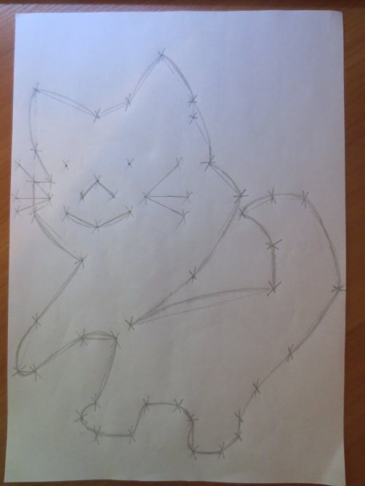
2. Строим прямоугольную систему координат и подбираем величину единичного отрезка.
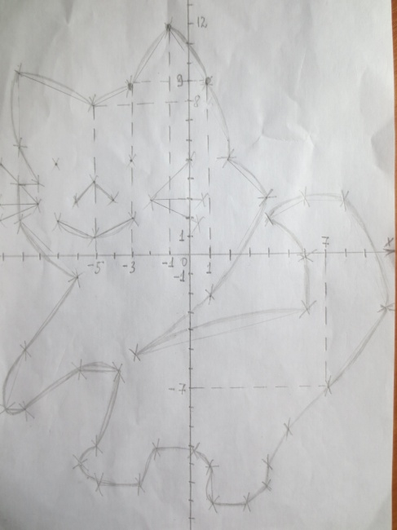
- Определяем в выбранной системе координаты основных точек.
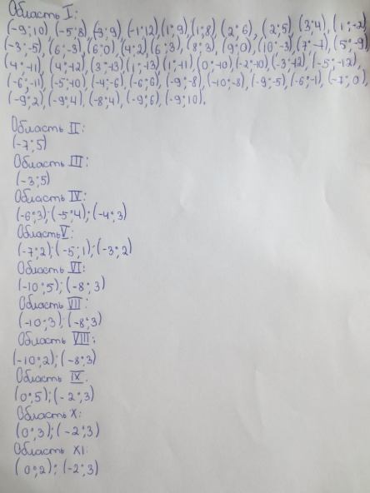
- Строим рисунок «кот» по координатам точек, отмечая и соединяя их последовательно отрезками.

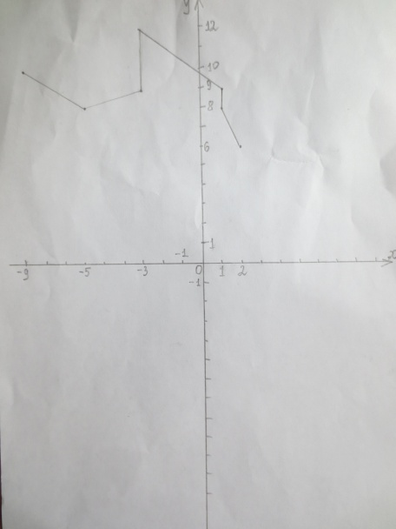
- И вот, задание выполнено!
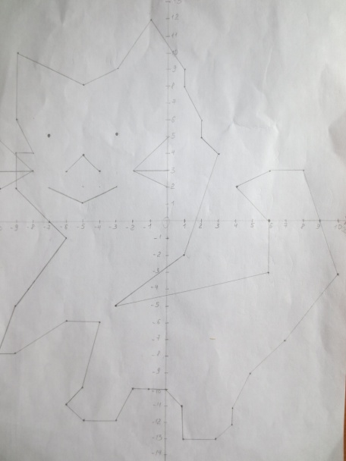

Заключение
Я могу сделать вывод, что добилась поставленной цели. Выполняя работу, я узнала историю понятия «координата», повторила, как определяются координаты точки, и как строится точка по координатам. Результат – рисунок кота, выполненный по координатам точек.
Мне очень понравилось выполнять эту работу!

Список литературы
1.​ Интернет: Википедия – свободная энциклопедия ru.wikipedia.org/
2.​ Фридман Л. М. Изучаем математику: Кн. для учащихся 5-6 кл. общеобразоват. учреждений. – Просвещение, 1995

